Velkommen til Sommartreff 2023
(I samband med sommartreffet tilbyr vi guida turar i Utladalen og Indre Ofredal 19. juni. Sjå eigen invitasjon)

Kulturhuset i Øvre Årdal
20. juni 2023
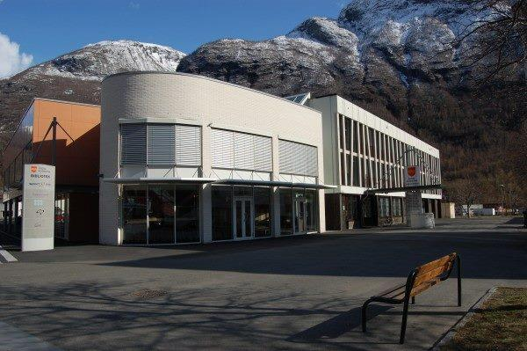
Adr: Farnesvegen 3, 6884 Øvre Årdal
Parkering: Jotunplassen ved kulturhuset
Program:
Kl. 11.30 Opning
Årdal utvikling/Visit Årdal
Film og info ved Hydro
Musikk ved Longhorn
Kl. 14.15 Middag på Bakeriet/Samhold (100 m å gå frå kulturhuset)
Biff stroganoff med heimelaga potetmos, karamellpudding og kaffi

Eigenandel kr. 450.
Felles påmelding gjennom lokallaga innan 25.mai.
Om du ikkje er medlem i eit lokallag kan du melde deg på til sognogfjordane@pensjonistforbundet.no innan 25. mai. Oppgi namn, matallergi/spesielle behov, adresse for faktura.
.

